РЕШЕНИЕ ГОРОДОКСКОГО РАЙОННОГО СОВЕТА ДЕПУТАТОВ
25 июня 2021 г. № 183
Об изменении границ сельских населенных пунктов Городокского района
На основании пункта 1 статьи 13 Закона Республики Беларусь от 4 января 2010 г. № 108-З «О местном управлении и самоуправлении в Республике Беларусь», абзаца четвертого статьи 14 Закона Республики Беларусь от 5 мая 1998 г. № 154-З «Об административно-территориальном устройстве Республики Беларусь» Городокский районный Совет депутатов РЕШИЛ:
1. Изменить границы:
деревни Сурмино Езерищенского сельсовета Городокского района, исключив из ее черты земельный участок площадью 4,4461 гектара, согласно приложению 1;
деревни Шпаково Пальминского сельсовета Городокского района, исключив из ее черты земельный участок площадью 0,0145 гектара, согласно приложению 2.
2. Отделу землеустройства Городокского районного исполнительного комитета подготовить и представить в научно-производственное государственное республиканское унитарное предприятие «Национальное кадастровое агентство» необходимые документы для внесения изменений в единый реестр административно-территориальных и территориальных единиц Республики Беларусь.
3. Контроль за исполнением настоящего решения возложить на отдел землеустройства Городокского районного исполнительного комитета.
4. Признать утратившим силу решение Городокского районного Совета депутатов от 28 октября 2020 г. № 131 «Об изменении границ сельских населенных пунктов Городокского района».
5. Настоящее решение вступает в силу после его официального опубликования.

Председатель | С.Л.Зуева

Приложение 1
к решению
Городокского районного
Совета депутатов
25.06.2021 № 183
ГРАНИЦЫ
деревни Сурмино Езерищенского сельсовета Городокского района
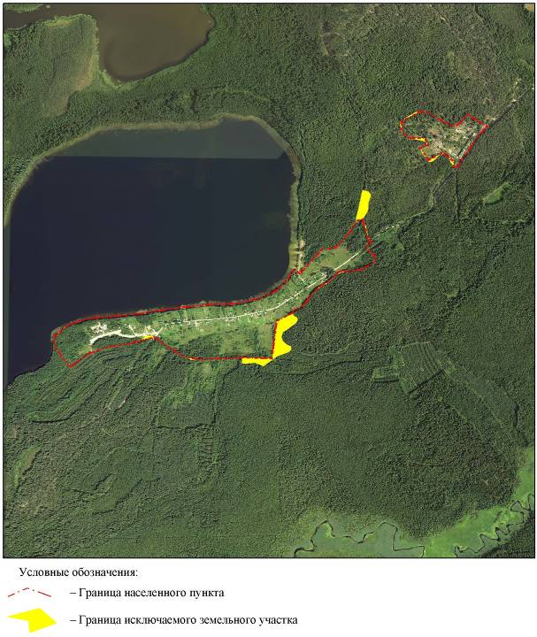

Приложение 2
к решению
Городокского районного
Совета депутатов
25.06.2021 № 183
ГРАНИЦЫ
деревни Шпаково Пальминского сельсовета Городокского района
